Конспект НОД по развитию речи в подготовительной к школе группе компенсирующей направленности по теме «Осень».

Коррекционно-образовательные задачи:
- уточнять, обобщать и систематизировать представления детей об осени, осенних приметах;
- уточнять и активизировать словарный запас детей по лексической теме «Осень»;
- совершенствовать грамматический строй речи: закреплять навык образования относительных прилагательных от слова «осень»;
- совершенствовать навык согласования слов в предложениях;
- совершенствовать связную речь;
Коррекционно-развивающие задачи:
- развивать психические процессы: логическое мышление, память, зрительное и слуховое восприятие, произвольное внимание
- развивать общую и мелкую моторику, ориентировку в пространстве.
Коррекционно-воспитательные задачи:
- воспитывать коммуникативные навыки, умение выслушивать своего товарища, умение согласовывать свои действия
- воспитывать умение действовать вместе с другими детьми, умение доводить начатое до конца.
Оборудование: предметные картинки с изображением примет осени, опорный картинный план, мяч, осенние листики для дыхательных упражнений.

Ход:
1.- Игра с мячом «Что за чем, что перед чем».
Дети и логопед стоят в кругу. Логопед называет любое время года, например: «Осень, а за ней...» — и передает мяч ребенку справа. Ребенок берет мяч, дает свой ответ: «Зима, а за ней...» — и передает следующему ребенку. После того как мяч вернулся к педагогу, логопед задает следующий вопрос: «Осень, а перед ней...» — и передает мяч ребенку слева. Игра продолжается.
Игра проводятся в быстром темпе, поэтому дети должны быть очень внимательными.

2. «Отгадай-ка».
Солнце редко сияет, часто дождь поливает,
Дни стали короче, длиннее стали ночи,
Урожай собирают. Когда это бывает? (Осенью.)
- Ребята, а как вы догадались. Что это загадка про осень?
- Расскажите, какие приметы осени вы знаете.
(на доску выставляются картинки, на которых изображены приметы осени)
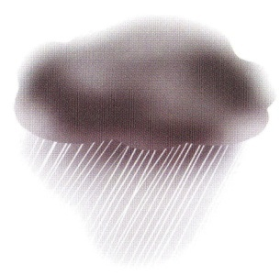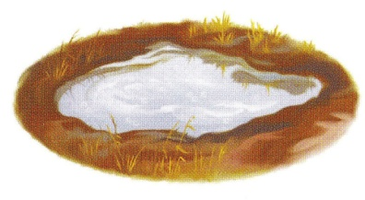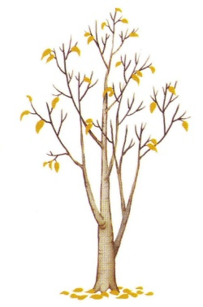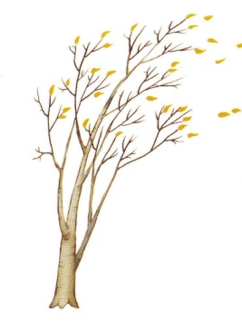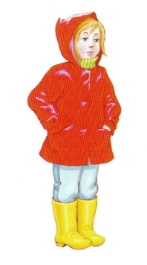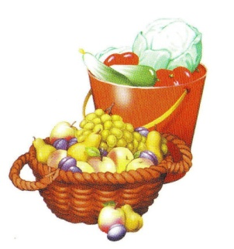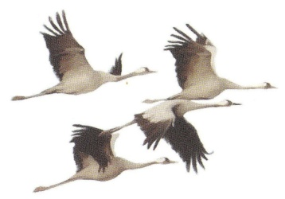
Наступила осень. Солнце светит мало и греет слабо.
Небо затянуто серыми тучами, моросит холодный дождь.
На дорогах лужи, грязь.
Листья на деревьях покраснели и пожелтели.
Часто дует сильный ветер, начинается листопад.
Люди одеваются теплее, потому что становится холоднее.
В садах, полях и огородах собирают урожай.
Перелетные птицы собираются в стаи и улетают в теплые края.

3. Игра с мячом
Солнце осенью – осеннее;
ветер осенью –
небо осенью –
туча осенью –
дождь осенью –
лес осенью –
аллея осенью –
погода осенью –
пальто осенью –
сапоги осенью –
одежда осенью –
куртка осенью –
день осенью –
утро осенью –
роща осенью –
парк осенью –

4. Дыхательная гимнастика
Логопед: - Возьмите листик, который вам нравится больше всех, и тихонечко подуйте на него. А теперь с силой подуем на листочки. Выполняем дыхательную гимнастику. Вот какой листопад у нас с вами получился.
5. Пальчиковая гимнастика
Ветер по лесу летал,
Ветер листики считал:
(плавные, волнообразные движения ладонями)
Вот дубовый,
Вот кленовый,
Вот рябиновый резной,
Вот с берёзки – золотой,
(загибают по одному пальчику на обеих руках)
Вот последний лист с осинки
Ветер бросил на тропинку.
(спокойно укладывают ладони на стол)
(Нищева Н.В.)

6. – А сейчас, мы с вами составим рассказ «Осень». Посмотрите на этот опорный план, он нам поможет составить последовательный рассказ об осени.
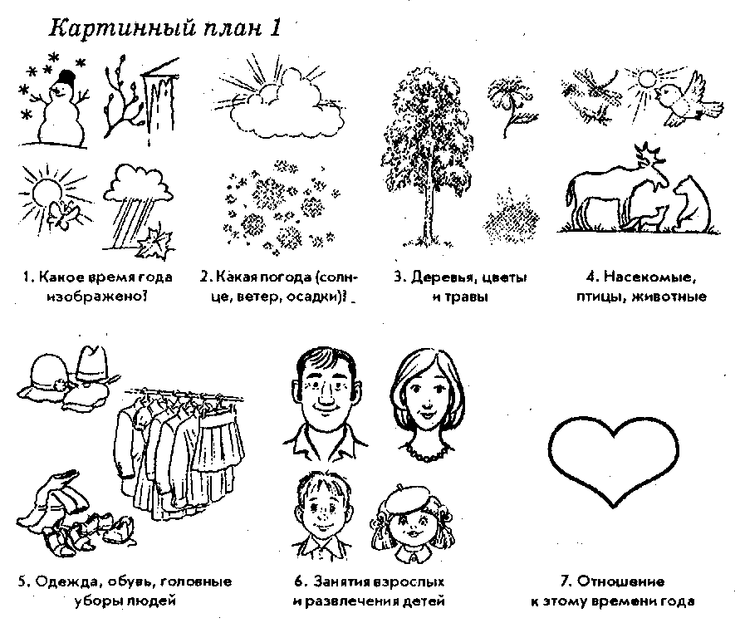

7. Итог занятия.

